1. Tačke A i B nalaze se s različite strane ravni π. Udaljenost tačke A od ravni je 8 cm, a tačke B je 4 cm. Dužina duži AB je 20 cm. Kolika je dužina ortogonalne projekcije duži na tu ravninu?

2. Dužine ivica kvadra ABCDEFGH su |AB| = 6 cm, |BC| = 8 cm i |AE| = 15 cm. Odredi dužinu ortogonalne projekcije duži AF na ravan BCD

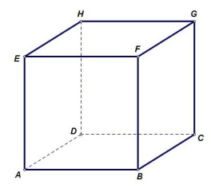
- 4 cm
- 5 cm
- 6 cm

3. Prava određena tačkama A i B seče projekcijsku ravan pod uglom od 30°, ako su A i B sa iste strane projekcijske ravni i udaljene od nje 8 cm i 12 cm, odredi dužinu projekcije duži AB na projekcijsku ravan.
- 2
- 4√3
- 8√3
- 8
- 2√3

4. Na kocki ABCDEFGH istaknuta je ravan ABC. Označi pravu čija je ortogonalna projekcija različita od ostalih.

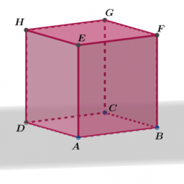
- prava EF
- prava AB
- prava AE
- prava BE

5. Na kvadru ABCDEFGH istaknuta je ravan ABC. Odredite ortogonalnu projekciju strane ABFE na tu ravan.

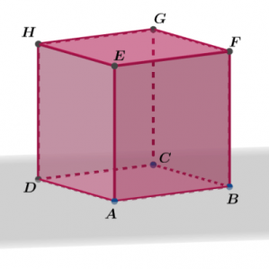
- prava AB
- Tačke A i B
- strana ABCD
- duž AB

6. Na kocki ABCDEFGH istaknuta je ravan ABC. Označi pravu čija je ortogonalna projekcija različita od ostalih

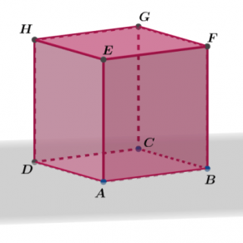
- prava AE
- prava EF
- prava AF
- prava AG
- prava BE

7. Ortogonalna projekcija tačke A na ravan BCG je tačka:

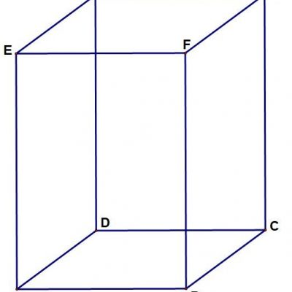
- E
- B
- D
- C

8. Duž i njena ortogonalna projekcija imaju jednaku dužinu. U kakvom su međusobnom položaju duž i projekcijska ravan?
- paralelne su
- normalne su
- seku se u jednoj tački
- mimoilazne su

9. Ako je prava normalna na ravan, njena ortogonalna projekcija je samo jedna tačka T koja je presek prave i ravni.
- tačno
- netačno

10. Šta sve od navedenog može biti ortogonalna projekcija trougla?
- ravan
- trougao
- prava
- duž
- tačka

11. Dužine ivica kvadra ABCDEFGH su |AB| = 6 cm, |BC| = 8 cm i |AE| = 15 cm. Odredi dužinu ortogonalne projekcije duži AH na ravan BCG.

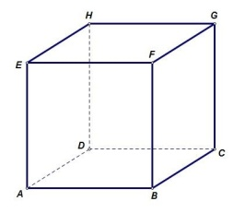
- 18 cm
- 16 cm
- 17 cm

12. Prava određena tačkama A i B seče projekcijsku ravan pod uglom od 60° , ako su A i B sa iste strane projekcijske ravni i dužina projekcije duži AB na projekcijsku ravan 4 cm, odredi dužinu duži AB.
- 8
- 4√3
- 4
- 8√3

13. Dužina ivice kocke ABCDEFGH je 20 cm. Odredi udaljenost tačke B od ravni CDG.

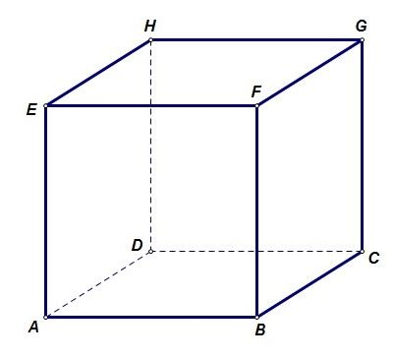
- 22 cm
- 20 cm
- 27 cm

14. Prava određena tačkama A i B seče projekcijsku ravan pod uglom od 45°, ako su A i B sa iste strane projekcijske ravni i udaljene od nje 8 cm i 12 cm, odredi dužinu projekcije duži AB na projekcijsku ravan
- 4
- 7√4
- 4√2
- 8

15. Ortogonalna projekcija tačke E na ravan BCG je:
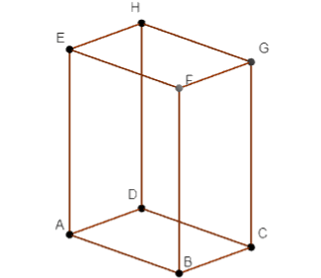
- tačka E
- ništa od navedenog
- tačka F

16. Na kvadru ABCDEFGH istaknuta je ravan ABC. Odredi ortogonalnu projekciju četvorougla AFGD na tu ravan.
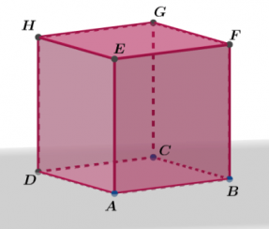
- strana ABCD
- ivica AD
- ravan ABC
- dijagonala AC

17. Dužina ortogonalne projekcije duži na ravninu u odnosu na dužinu te duži je:
- nije jednaka
- veća ili jednaka
- manja ili jednaka
- manja

18. Dužina ortogonalne projekcije duži na ravninu u odnosu na dužinu te duži je:
- veća
- manja
- manja ili jednaka
- veća ili jednaka

